Муниципальное бюджетное дошкольное образовательное учреждение
«Детский сад комбинированного вида № 19 «Рябинка»
_____________________________________________________________________
658204, г. Рубцовск, ул.Комсомольская, 65
тел.: (38557) 7-59-69
Е-mail: ryabinka.detskiysad19@mail.ru

Конспект непосредственной образовательной деятельности
( экология + аппликация)
« Путешествие в лес»
старшая группа

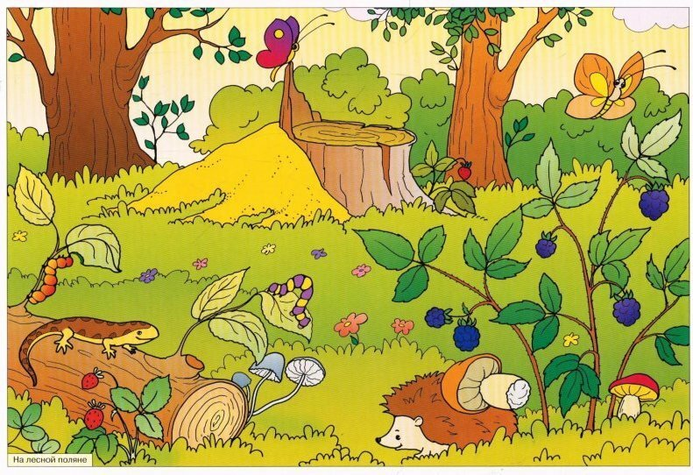

Воспитатель:
Мулина С.И.

Цель: Обобщить представление детей о признаках живой природы.

Задачи:
Образовательные: Закрепить знания детей о живом и растительном мире леса. Закрепить правила поведения в природе. Учить работать в паре, отвечать полным ответом на поставленный вопрос.

Развивающие: Развивать речь, мышление, память, внимание.

Воспитательные: Воспитывать любовь к природе и живому миру, отзывчивое отношение к животному и растительному миру.

Методы и приемы:

Практические: Дидактическая игра « Корм для белки»; изготовление коллажа
« Лес».

Словесные: беседа, загадывание загадок, поощрения.

Наглядные: картинки с изображением животных, насекомых, деревьев.

Материал и оборудование:

Демонстрационный: игрушка обезьянки, картинки с изображением животного и растительного мира леса.

Раздаточный: разрезные карточки с изображением гриба, ореха, ягоды, шишки.

Предварительная работа: чтение художественной литературы, рассматривание картин с изображением растительного и животного мира леса, беседа.

Словарная работа: активизация словаря: ель, сосна, осина, мухомор, лисичка, белый гриб, комар, бабочка, стрекоза, пчела, медведь, еж, белка, кукушка, скворец, грач, ласточка.

Обогащение: коллаж.

Индивидуальная работа: учить Стаса С. И Артема С. Отвечать на вопросы полным ответом.
ХОД ЗАНЯТИЯ:
I Вводная часть.

Воспитатель: Ребята, посмотрите, кто к нам пришел в гости?
Дети: Обезьянка.
Обезьянка: Здравствуйте, ребята! Я живу в диких джунглях и не знаю, что такое лес. А вы когда- нибудь были в лесу?
Дети: Да.
Обезьянка: Говорят там очень красиво.
Воспитатель: Да, обезьянка, ты права в лесу очень красиво. В каждом лесу есть не только деревья, растения, но и еще там много разных зверей, птиц, насекомых. Ребята, а давайте отправимся в лес, покажем и расскажем обезьянке о лесе много интересного.
Дети: Давайте.
Воспитатель: В лес мы отправимся на поезде, а чтобы сесть на поезд нужно получить билет, а для этого надо ответить на вопросы ваших билетиков – что нельзя делать в лесу, если вы его друзья?
Дети: Ломать ветки деревьев, разорять муравейники, шуметь, губить несъедобные грибы, животных нельзя брать домой.
На каждый ответ ребенка воспитатель дает ему билет.
Воспитатель: Ну что, ребята, у всех есть билетики. Тогда занимайте места в вагончиках. Осторожно, двери закрываются.
Дети: ш-ш-ш-ш.
Воспитатель: Застучали колеса, Так-так-так. Поезд проносится через поля и останавливается возле леса.
Дети: Ш-ш-ш.

II Основная часть.
Воспитатель: Ребята, посмотрите вокруг, сколько много деревьев.
а) Рассматривание деревьев.
Цель: закрепить название деревьев, какую пользу приносят.
Воспитатель: Ребята, а какие деревья растут в лесу?
Дети: Дуб, осина, ель, сосна.
Воспитатель: Для чего деревья растут в лесу?
Дети: для того, чтобы птицы строили гнезда и высиживали птенцов.
Воспитатель: Ребята, а какие птицы к нам прилетают весной?
Дети: Кукушка, скворец, грач.
Воспитатель: Правильно.
б) Беседа о съедобных и несъедобных грибах.
Цель: закрепить название грибов, какие грибы съедобные, а какие нет.
Обезьянка берет гриб и спрашивает:
- Ребята, а что это такое?
Дети: Гриб.
Воспитатель: Ребята, а как называется этот гриб?
Дети: Белый гриб.
Воспитатель: А какие грибы еще растут в лесу?
Дети: Сыроежки, лисичка, мухомор.
А все ли грибы в лесу можно есть?
Дети: Нет.
Воспитатель: А какие грибы нельзя есть?
Дети: Мухомор, поганка.
Воспитатель: А почему?
Дети: Они ядовитые.
в) Беседа о ягодах.
Цель: уточнить представление о ягодах.
Обезьянка: Ой, ребята, а что это?
Обезьянка показывает на цветок, на котором сидит бабочка.
Дети: Бабочка.
Воспитатель: А кроме бабочки в лесу живут другие маленькие жители. А вот какие вы узнаете отгадав загадки.
Воспитатель:
Сок цветов душистых пьет,
Дарит нам и воск и мед.
Людям всем она мила
А зовут ее … ( пчела).

Очень маленький на вид,
Надоедливо звенит,
Прилетает вновь и вновь
Чтобы выпить нашу кровь.
( комар)

Этот маленький скрипач
Изумрудный носит плащ
Он и в спорте чемпион
Ловко прыгать может он.
( Кузнечик)
Физминутка:

Буратино потянулся
Раз- нагнулся,
Два- нагнулся.
Руки в стороны развел
Ключик видно не нашел.
Чтобы ключик нам достать
Надо на носочки встать.

д) Беседа о еже.
Цель: закрепить представление о животном- еже.
Обезьянка: Ребята, кто-то пробежал на коротких ножках с иголками и спрятался под пеньком . Кто это?
Дети: Ежик.
Воспитатель: Давайте расскажем обезъянке, что делает еж весной?
Дети: Он проснулся от спячки, а у мамы – ежихи появляются ежата.
Воспитатель: Ребята, а чем он питается?
Дети: Насекомыми, мышами, травой.
Воспитатель: А если он почует опасность, как он защищается?
Дети: Сворачивается в клубом.
Воспитатель: Правильно, ребята. А кто еще в лесу живет кроме ежа? Послушайте загадку:
У меня есть дупло
В нем и сухо и тепло
Укрываюсь я хвостом,
Сплю в дупле я сладким сном.
( Белка)
Дети: Белка.
е) Д/игра « Корм для белки»
Цель: закрепить знание детей о корме белочки.
Воспитатель: Ребята, а что происходит с белкой весной?
Дети: Меняет шубку с серой на рыжую, и у нее появляются детеныши.
Воспитатель: А для чего белке такой пушистый хвост?
Дети: Чтобы зимой защищаться от холода, он помогает перепрыгивать с ветки на ветку.
Воспитатель: ОЙ, посмотрите, белка на ветке сидела и смотрела картинки, подул сильный ветер и картинки разлетелись, Давайте поможем собрать их.
Дети собирают разрезные картинки.
Воспитатель: Молодцы, какие картинки у нас получились?
Дети: гриб, шишка, орех, ягода.
Воспитатель: А кто питается этим?
Дети: Белка.
ж) Беседа о медведе.
Цель: закрепить представление детей о диком животном – медведе.
Воспитатель: Ребята, послушайте следующую загадку.
Кто пчелиный любит мед,
Лапу кто зимой сосет?
( Медведь)
Дети: Медведь.
Воспитатель: Правильно, я что делает медведь зимой?
Дети: Спит в берлоге.
Воспитатель: А медведица?
Дети: У нее появляются медвежата, а весной мама медведица учит их искать корм.
Воспитатель: А почему именно зимой у медведицы появляются медвежата?
Дети: Потому что есть дом- берлога.
Воспитатель: А чем питается медведь?
Дети: Ягодами, корешками, орехами, рыбой.
Воспитатель: А какие животные еще живут в лесу?
Дети: Заяц, лось, волк, лиса.
III Заключительная часть.
Воспитатель: Ну что, обезьянка, понравилось тебе путешествовать по лесу?
Обезьянка: Да, очень.
Воспитатель: Ну, что, ребята, нам пора возвращаться в детский сад. Садимся в свои вагоны. Поезд отправляется.
Дети: Так-так-так.
Воспитатель: Ну вот и приехали в детский сад.
Обезьянка: Спасибо вам ребята за такую интересную прогулку.
Воспитатель: Ребята, а давайте на память обезьянке сделаем красивый коллаж с изображением леса.
Ребята, коллаж- это картина, на которой при помощи клея, кисточки, наклеиваю различные вырезанные изображения, в нашем случае это картинки животного и растительного мира леса.
Воспитатель: Давайте вместе повторим слово « коллаж»
Дети: Коллаж.
а) обобщение знаний о растительном и животном мире.
Воспитатель: Давайте вспомним, кого мы видели в лесу?
Дети: Белку, медведя, бабочку, кузнечика.
б) изготовление коллажа.
Воспитатель: Пройдемте и посмотрим , что у нас лежит на столах.
Дети: Клей, кисти, картинки.
Воспитатель: Ребята, давайте вспомним, как надо пользоваться кистью? Как ее надо правильно держать?
А можно ли размахивать кистью?
Дети: Нет.
Воспитатель: А для чего нам нужны клеёночки, салфетки?
Ответы детей.
Воспитатель: А вот на тарелочках лежат вырезанные картинки животного и растительного мира. Возьмите себе ту картинку, которая вам понравилась, и давайте наклеим ее на вот этот зеленый лист, который будет у нас полянкой.
Дети выполняют работу.
Воспитатель: Посмотрите, какой красивый коллаж у нас получился. Обезьянка держи подарок.
Обезьянка: Спасибо, ребята, за подарок. Я обязательно покажу его и расскажу много интересного своим друзьям. До свидания.
Обезьянка уходит.
Воспитатель: На этом наше занятие закончено.

